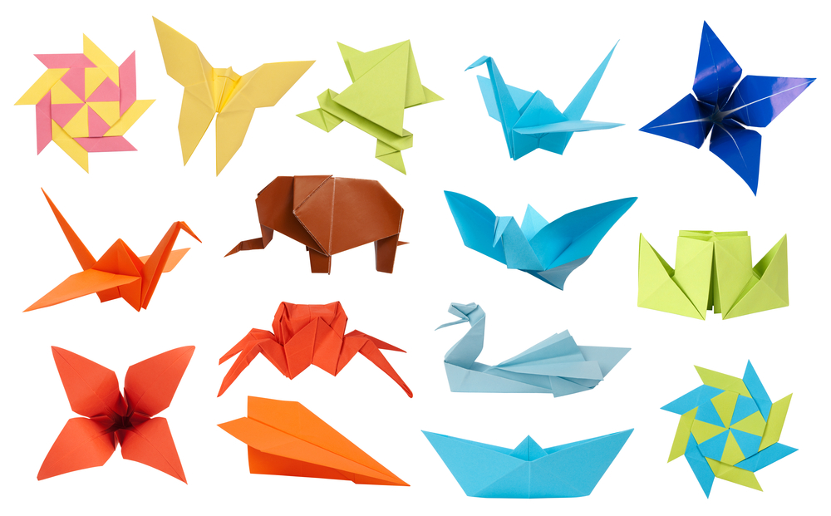

Вос – ль: Винокурова Т.С.

Цель:
Закрепить знания детей о японском искусстве оригами. Продолжать повышать интерес детей к изготовлению поделок в стиле оригами.
Задачи:
Образовательные:
- Продолжать формировать умение конструировать поделки из бумаги способом оригами;
- Закрепить знания детей о базовых формах - «двойной треугольник», «воздушный змей»;
- Упражнять детей в многократном складывании бумаги, совершенствовать навыки сгибания;

Развивающие:

- Развивать пространственное воображение, память, творческие способности, уверенность в своих силах, конструктивное мышление;
- Развивать мелкую моторику рук, вариативность мышления;
- Развивать речь детей.

Воспитательные:

- Воспитывать интерес детей к искусству оригами;
- Прививать усидчивость;
- Формировать умение доводить начатое дело до конца;
- Воспитывать любознательность, художественный вкус, желание самостоятельно конструировать из бумаги.

Материал к занятию:
Ковёр – самолёт (из цветной бумаги);
Волшебная коробочка с сюрпризом;
Два звуковых письма;
Листы белой бумаги квадратной формы по количеству детей;
Простые и цветные карандаши, ножницы по количеству детей;
Звуковое сопровождения на время выполнения работ – подборка.

Ход занятия:
Дети заходят в группу и садятся на стульчики.
Вос-ль: - Дети к нам сегодня в детский сад, в нашу группу « название» пришло письмо из бумажного царства государства, от Царя Картона. Письмо это не простое, а звуковое. Послушаем его?
Дети: - Да!
Звучит голос царя Картона: - Ребята, я обращаюсь к вам за помощью. Я - Царь Картон , из бумажного царства государства. В моём царстве государстве всё сделано из бумаги: и горы высокие, и леса дремучие, и реки глубокие, и дворцы красивые и сады цветущие. Счастливы были жители моей страны, пока не узнали, что живут в других странах звери, птицы и рыбы. Опечалился я, снарядил ковры самолёты в заморские страны, чтобы привезли они зверей, птиц и рыб. Долго ли, коротко ли летали ковры самолёты над морями и океанами, по дальним странам, но ни с чем домой вернулись. От тоски печали заболел я, загрустили жители моего бумажного государства. Помогите нам, пожалуйста, сделайте зверей, птиц и рыб из бумаги. До меня дошли слухи, что вы настоящие волшебники и умеете творить чудеса.
Вос – ль: - Дети, поможем Царю Картону? Сделаем для его жителей зверей, птиц и рыб из бумаги?
Дети: - Да!
Вос – ль: - Хорошо. Тогда прежде чем приступить к работе, давайте вспомним немного истории об этом виде искусства.
- Как называется искусство поделок из бумаги?
Дети: - Оригами.
Вос – ль: - А в какой стране зародилось это искусство – Оригами?
Дети: - В Японии.
Вос – ль: - А кто мне скажет, что обозначает слово – ОРИГАМИ?
Дети: - «ори» - сложенный, «ками» - бумага.
Вос – ль: - А какие базовые формы мы можем использовать при работе с бумагой?
Дети: - Треугольник, двойной треугольник, воздушный змей.
Вос - ль: - Молодцы! А теперь давайте послушаем стихи про ОРИГАМИ.
Чтение стихов:
«Чудесная страна».
"Что такое оригами?"
Задала вопрос я маме.
И ответила она:
"Это - целая страна!"
Там чудесно оживают
Птицы, звери и цветы.
Там таинственно, как в сказке
Все сбываются мечты.
И тогда решила я:
Это чудо - оригами
Буду я любить всегда!
Оригами
Давно смотрю влюбленными глазами
На древнее искусство - Оригами.
Здесь не нужны волшебники и маги,
Здесь нечего особенно мудрить,
А нужно просто взять листок бумаги
И вместе чудо из неё нам сотворить.

Вос – ль: - Вот сейчас мы пройдём к своим столам, возьмём листы бумаги, которые на них лежат , и будем творить чудеса, превращать их в зверей, птиц и рыб для бумажного царства царя Картона.

Дети проходят к столам, садятся.

Вос – ль: - Готовы? Тогда прежде чем приступить к работе разомнём наши пальчики.

Проводиться пальчиковая игра: « Налим».
«Налим»  Жил в реке один налим,  Два ерша дружили с ним.  Прилетали к ним три утки  По четыре раза в сутки,  И учили их считать  Раз, два, три, четыре, пять. | Медленные движения соединенными ладонями, имитирующие плавание.  Движения ладонями с двух сторон.  Взмахи ладонями.  Согнуть кулачки.  Разгибать пальчики из кулачков, начиная с больших.

Дети под волшебную музыку приступают к выполнению поделок из бумаги.
Когда поделки будут сделаны, раскрашивают их.
После завершения работ, ребёнок читает стих:
Оригами – мир чудес, мир фантазий,
Сказок, дружбы.
Превращается квадратик в
Птичку,
Зайчик
И цветок.
Можно сделать, что захочешь.
Приложить терпенье нужно,
И получится поделка всем
На удивленье!
Вос – ль: - Ребята, какие замечательные звери, птицы и рыбы у вас получились. Вы так долго трудились над ними, что наверно устали. Давайте немного разомнёмся. Поиграем в игру « Перчатки и мышата».
Дети, выходя из-за столов, встают в круг. Проводится пальчиковая игра.
«Перчатки и мышата»  Шустрая мышка  Перчатку нашла.  Гнездо в ней устроив,  Мышат позвала,  Им корочку хлеба  Дала покусать,  Погладила всех  И отправила спать. | Раскрыть ладошки, пальцы растопырены, поворачивать руки то ладонью, то тыльной стороной вверх.  Сложить ладони «ковшиком».  Сгибать и разгибать пальцы, имитируя зовущий жест.  Кончиком большого пальца поочередно постучать по кончикам остальных пальцев.  Большим пальцем гладить остальные пальцы скользящим движением от мизинца к указательному.  Ладони прижать друг к другу, положить их под щеку.

Вос – ль: - Ребята, мы с вами выполнили просьбу Царя Картона, а как же мы доставим наших зверей, птиц и рыб в волшебное бумажное царство?
Ответы детей.
За дверью слышится гул самолёта.
Вос – ль: - Дети, что-то гудит за дверью, пойду, посмотрю.
Уходит и вносит ковёр – самолёт, на котором лежит письмо и красивая коробочка.
Вос – ль: - Ребята, к нам прилетел ковёр-самолёт, да не пустой, а со звуковым письмом и какой-то красивой коробочкой.
Открывает письмо.
Звучит голос Царя Картона: - Дорогие ребята, я выслал вам мой ковёр-самолёт, чтобы он смог доставить в моё волшебное бумажное царство ваших зверей, птиц и рыб. Я и мои жители очень благодарны вам за помощь и в награду за ваши труды высылаем вам подарки в волшебной бумажной коробочке, они сладкие и вкусные. Кушайте наздоровье!!! Приятного вам аппетита. До свидания! С благодарностью Царь Картон и все жители бумажной страны.
Вос – ль: - Ребята, давайте положим всех наших зверей, птиц и рыб на ковёр самолёт, откроем волшебную коробочку и посмотрим, что за сладкие подарки прислал нам Царь Картон.
Дети берут свои поделки из бумаги, кладут их на ковёр-самолёт. Воспитатель открывает волшебную коробочку, достаёт из неё угощение и раздаёт детям. Ковёр-самолёт улетает, увозя сделанные детьми поделки зверей, птиц и рыб.

